Венера, Амур и Психея.
В античной мифологии особое благоговение у меня вызывает богиня Афродита. Я как-то с детства очень люблю миф об Амуре и Психее. В первую очередь на это всё повлияли мои прогулки в детские годы по Эрмитажу. Впервые я туда попала лет в пять, и как-то уже тогда я очень хотела, чтобы мне показали Венеру. Так, наверное, она стала моей любимой богиней. Не знаю, почему. Но это для меня порой даже оторванный от самой мифологии образ высшего женского начала - единого женского божества. Эта высокая сущность, однажды запав мне в душу, стала неотъемлемой частью моего мировоззрения. Приходя в Эрмитаж уже девочкой постарше, я не просто шла посмотреть на древнюю статую, я приходила разговаривать с ней, также, как это делают те, кто ходит молиться в церковь. Нет, я не исповедую греческое язычество, а моё отношение к религии я просто предпочту не выносить на публичное обозрение и могу поговорить об этом лишь приватно. Просто скажу, что я верующая.
Возможно, что очарование подобными вещами и породило моё отношение к красоте. Точно сама не знаю. Но мне кажется, что те детские впечатления имели некое сакральное значение. В детстве я воспринимала красоту статуй Антонио Кановы и других авторов несколько иначе. В те годы я ещё не знала о существовании картин Вильяма Бугеро, которые мне очень понравились.
Как-то само собой случилось и другое: из разных типажей античной мужской красоты я выбрала Амура, сына Венеры. Утончённая юношеская красота этого бога в изображениях разных художников - это ещё один мой идеал.
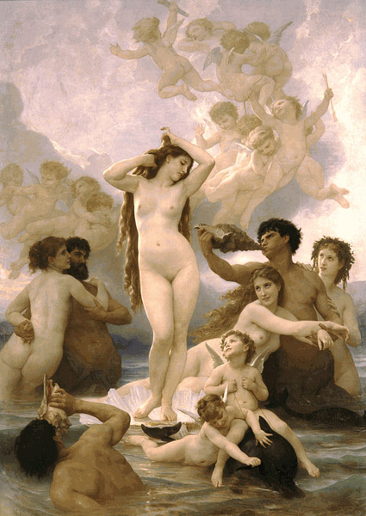
Миф об Амуре и Психее - очень символичен. Психея - значит по-гречески "душа". Красоту этой девушки сравнивали с красотой Венеры. Из-за этого богиня и начала ревновать к ней. Вполне вероятно, что так древние через миф хотели передать идею о том, что красота души может соперничать с красотой внешней. Но я бы воздержалась от слишком конкретных трактовок. Согласно сказке, которую написал по этому Мифу Апулей, Венера приказала Амуру пронзить Психею стрелой любви к самому ужасному из людей. Но Амур, как воплощение любви и бог любви, сам влюбился в Психею. После различных злоключений, которые я сейчас пересказывать не буду, Амур и Психея стали супругами, а Психея получила возможность войти в общество богов на Олимпе. Кстати, как-то не фигурирует в произведениях художников тот факт, что у Амура и Психеи родилась дочь с не менее символичным именем - Волюпта, что значит "Вожделение".
Великолепную статью об этом мифе и использовании его разными авторами в своём творчестве, вы можете почитать вот на этом сайте:

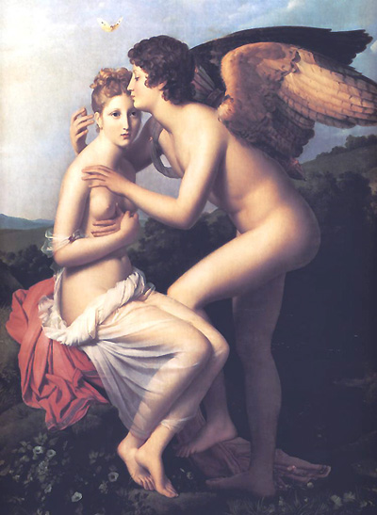

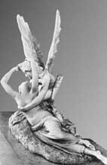

История Амура и Психеи

История Амура и Психеи греческого происхождения, но наиболее известна в изложении римского писателя II века новой эры - Апулея. Она входит в качестве вставной новеллы в его знаменитый роман "Золотой осел". Персонаж романа - старуха-служанка, прежде чем начать рассказывать эту историю, говорит: "Я знаю много интересных сказок хорошего старого времени". Таким образом, Апулей подчеркивает фольклорные, народные истоки сказания об Амуре и Психее.
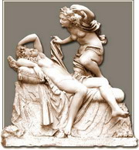
Богов Апулей называет их римскими именами: Амур, Венера, Юпитер, но имя Психея - греческое и означает "душа". В более поздние времена историю Амура и Психеи истолковывали как аллегорию странствований человеческой души, стремящейся слиться с любовью.
В некой стране жили царь и царица. У них было три дочери-красавицы, причем младшая - Психея - была настолько хороша, что превосходила прелестью саму Венеру.
Богиня досадовала на смертную красавицу и решила сурово ее покарать. Венера призвала своего сына - бога любви Амура и сказала ему: "Сделай так, чтобы Психея влюбилась в самого ничтожного из людей и всю жизнь была бы с ним несчастна".
Амур полетел выполнять приказание матери, но все вышло не так, как хотела Венера. Увидев Психею, Амур был поражен ее красотой, и прекрасная царевна, о том не подозревая, уязвила любовью самого бога любви. Амур решил, что красавица должна стать его женой, и принялся отваживать от нее всех женихов.
Царь и царица недоумевали: две старшие дочери уже благополучно вышли замуж, а Психея, несмотря на свою красоту, все еще жила в родительском доме и к ней не посватался ни один жених.
Царь обратился к оракулу, и оракул объявил (разумеется, по наущению Амура), что царевне суждена необычная судьба; он повелел облачить Психею в свадебный наряд, отвести на высокую гору и оставить там в ожидании предназначенного ей неведомого супруга.
Долго горевали царь и царица, но не посмели ослушаться воли богов и исполнили все так, как велел оракул.
Несчастная Психея в свадебном наряде оказалась одна на вершине горы. В ужасе озиралась она вокруг, ожидая, что вот-вот появится какое-нибудь чудовище.
Но вдруг налетел легкий, ласковый ветерок-Зефир, подхватил Психею, перенес ее с неприютной скалы в зеленую долину и опустил на шелковистую траву.
Поблизости росла тенистая роща, а среди деревьев стоял беломраморный дворец. Видя, что пока с ней не произошло ничего дурного, царевна приободрилась и захотела рассмотреть дворец поближе. Двери сами собой распахнулись перед ней, и царевна, робея, вошла внутрь.
Никогда еще не доводилось Психее видеть подобной роскоши. Стены сияли золотом и серебром, потолок был сделан из слоновой кости, а пол, который она попирала ногами, выложен из драгоценных камней.
Неожиданно откуда-то послышался приветливый голос: "Зравствуй, царевна! Будь здесь хозяйкой".
Целый день гуляла Психея по дворцу, но так и не смогла обойти всех его комнат. Незримые слуги сопровождали царевну, исполняя всякое ее желание, едва она успевала о нем подумать.
Вечером, утомившись, Психея легла спать, и под покровом темноты к ней на ложе сошел Амур. Психея не видела, а лишь осязала своего неведомого супруга, но тем не менее горячо его полюбила. Утром, до того как рассвело, Амур удалился, чтобы снова прийти, когда стемнеет.
Психея была счастлива в своем роскошном дворце, со своим любимым, хотя и неизвестным ей супругом. Лишь одно тревожило ее: она знала, что родители и сестры горюют, считая ее погибшей.
Однажды ночью Психея сказала Амуру: "Любимый мой супруг! Я не могу быть спокойна и счастлива, когда мои родные пребывают в горести. Разреши мне послать им весточку о том, что я жива и здорова".
Но Амур ответил: "Лучше этого не делать, чтобы не накликать большую беду".
Психея не посмела настаивать, но с того дня стала грустной и задумчивой, и плакала, даже предаваясь ласкам супруга.
Амур, будучи не в силах видеть любимую жену в печали, сказал: "Я исполню твое желание. Повидайся с сестрами, но будь осторожна - они могут дать тебе дурной совет".
Он послал Зефиров за сестрами Психеи, и те доставили их на своих крыльях во дворец.
Придя в себя после путешествия по воздуху и увидев, что их младшая сестра жива и здорова, сестры очень обрадовались. Но когда Психея рассказала им, как она счастлива, провела по дворцу и показала свои богатства, в их сердцах проснулась зависть.
Когда же сестры стали расспрашивать ее о муже, простодушная Психея ответила, что муж ее добр и ласков, и, судя по всему, молод и хорош собой, хотя утверждать этого наверняка она не может, потому что он посещает ее только под покровом темноты.
Тут сестры исполнились еще большей зависти, поскольку у одной из них муж был стар и лыс, как тыква, а у другой - скрючен от ревматизма и постоянно мазался вонючей мазью.
Вернувшись домой, сестры даже не сказали родителям, что Психея жива, и составили коварный план, как погубить ее счастье.
Вскоре Психея снова захотела повидаться с сестрами, и они, как и в прошлый раз, на крыльях Зефиров прилетели к ней в гости.
Увидев Психею, сестры изобразили на своих лицах притворное горе и воскликнули: "О, несчастная! Твой муж - отвратительный и злобный змей. Здешние земледельцы не раз видели, как он переползает на брюхе через реку и скрывается в твоем дворце. Берегись! Однажды он ужалит тебя - и ты умрешь страшной смертью!" И обе они громко зарыдали.
Напуганная и сбитая с толку Психея спросила: "Что же мне делать?"Сестры сказали: "Спрячь под постелью острый нож, и когда нынче ночью твой супруг придет к тебе, убей его".
Коварные сестры вернулись домой, оставив Психею в страхе и печали.
Поразмыслив, она усомнилась в словах сестер и решила, прежде чем убить мужа, взглянуть на него, чтобы убедиться, что он и вправду змей. Она наполнила маслом светильник и спрятала его возле постели.
Ночью Амур, как обычно, пришел на ложе Психеи. Когда он уснул, Психея потихоньку встала, зажгла светильник и, замирая от ужаса, взглянула на супруга. Каковы же были ее изумление и радость, когда вместо отвратительного змея она увидела златокудрого бога любви.
Рука Психеи дрогнула, светильник наклонился, и капля горячего масла упала на плечо спящего. Амур тотчас же проснулся. Увидев Психею со светильником в руках, он воскликнул в гневе и горести: "Ты послушалась совета своих завистливых сестер и погубила наше счастье. Я мог бы сурово покарать тебя, но накажу лишь разлукою со мной".
Он взмахнул крыльями - и улетел.
Несчастная Психея осталась одна, горько плача и проклиная свое легковерье. Потом она покинула роскошный дворец и отправилась бродить по свету в поисках своего супруга.
Амур тем временем прилетел в чертог своей матери Венеры. Обожженное плечо его сильно болело, он громко стонал и жаловался.
Венера разгневалась на сына, посмевшего без ее ведома взять в жены ту, которой она желала зла, но еще сильнее разгневалась богиня на Психею. Венера строго-настрого запретила богам и людям помогать несчастной, давать ей приют и утешение.
Долго скиталась Психея, отвергнутая всеми, и наконец пришла к чертогу Венеры.
Богиня встретила ее бранью и насмешками. Она сказала, что Психея достойна быть лишь служанкой, и тут же задала ей работу: смешала в одну кучу пшено, ячмень, мак и чечевицу и велела отделить одно от другого.
Психея заплакала, не решаясь даже приступить к этой бесконечной работе, но ее пожалел муравей. Он созвал свой трудолюбивый народец, и муравьи быстро и хорошо исполнили задание Венеры.
Тогда богиня приказала Психее пойти в рощу, где паслись золоторунные бараны, и принести их шерсти. Но бараны были злы и драчливы и никого к себе не подпускали. Психея остановилась на берегу ручья, не осмеливаясь приблизиться к пасущемуся стаду.
Но тут зашелестел прибрежный тростник и сказал: "Подожди до полудня. Бараны уснут, а ты пойдешь по роще и найдешь много клочьев их шерсти, запутавшейся к ветвях кустов и деревьев".
Психея послушалась совета, и принесла Венере целую охапку золотой шерсти.
Но богиня не смягчилась и приказала Психее принести воды из источника, бьющего на вершине отвесной скалы.
Когда Психея с хрустальным сосудом в руках стояла у подножия скалы и с отчаянием смотрела на неприступную вершину, мимо пролетал орел. Он подхватил хрустальный сосуд и, поднявшись на своих крыльях к вершине скалы, зачерпнул воды из источника.
Раздосадованная Венера придумала новую задачу: велела Психее спуститься под землю в царство смерти, попросить у его владычицы Прозерпины ларец и, не открывая его, принести Венере.
Горемычная Психея подумала, что легче умереть, нежели выполнить эту задачу. Она поднялась на высокую башню, чтобы броситься с нее вниз и положить конец своим мученьям. Горе ее было так велико, что холодные камни, из которых была построена башня, прониклись к ней жалостью. Они заговорили и указали Психее путь в подземное царство, научив подкупить перевозчика через реку, отделяющую мир живых от мира мертвых, двумя монетами и задобрив пса, охраняющего вход в подземное царство, двумя кусками хлеба.
Прозерпина дала Психее ларец. Психея помнила, что не должна в него заглядывать, но не смогла совладать с любопытством. Едва выбравшись из подземного царства на свет, она приоткрыла крышку.
В ларце был заключен сон, подобный смерти. Черным туманом обволок он Психею, она упала на землю и заснула.
Тем временем обожженное плечо Амура зажило, и вместе с болью прошел его гнев на Психею. Он отыскал ее, погруженную в зачарованный сон, и разбудил поцелуем. Психея поведала супругу, как жестоко угнетает ее Венера, и Амур пообещал, что отныне этому наступит конец.
Он полетел к самому Юпитеру и стал просить, чтобы тот водворил мир между его матерью и женой.
Юпитер призвал Венеру и сказал ей: "О, прекраснейшая! Не сетуй, что твой сын избрал себе в жены не богиню, а смертную. Я подарю ей бессмертие, и она сравняется с богами". Он наполнил кубок амброзией - напитком богов - и дал выпить Психее.
Психея стала бессмертной, подобно своему супругу. Боги пели хвалу ее красоте и доброму нраву, Венере пришлось смириться и признать Психею своей невесткой.
Вскоре у Амура и Психеи родилась дочь, имя которой - Наслаждение.
История любви Амура и Психеи послужила основой многих произведений искусства - скульптур, картин, стихов и пьес. В европейской литературе наиболее известным переложением этого сюжета является поэтическая повесть французского поэта ХVII века Ж. Лафонтена. Русский поэт ХVIII века И.Ф. Богданович также создал поэму об Амуре и Психее. Свою поэму он назвал "Душенька", буквально и в то же время очень образно переведя на русский язык имя "Психея".
Юпитер, покачавРазумной головою,Амуру дал устав,По силе старых прав,Чтоб век пленялся он душевной красотоюИ Душенька была б всегда его четою.

